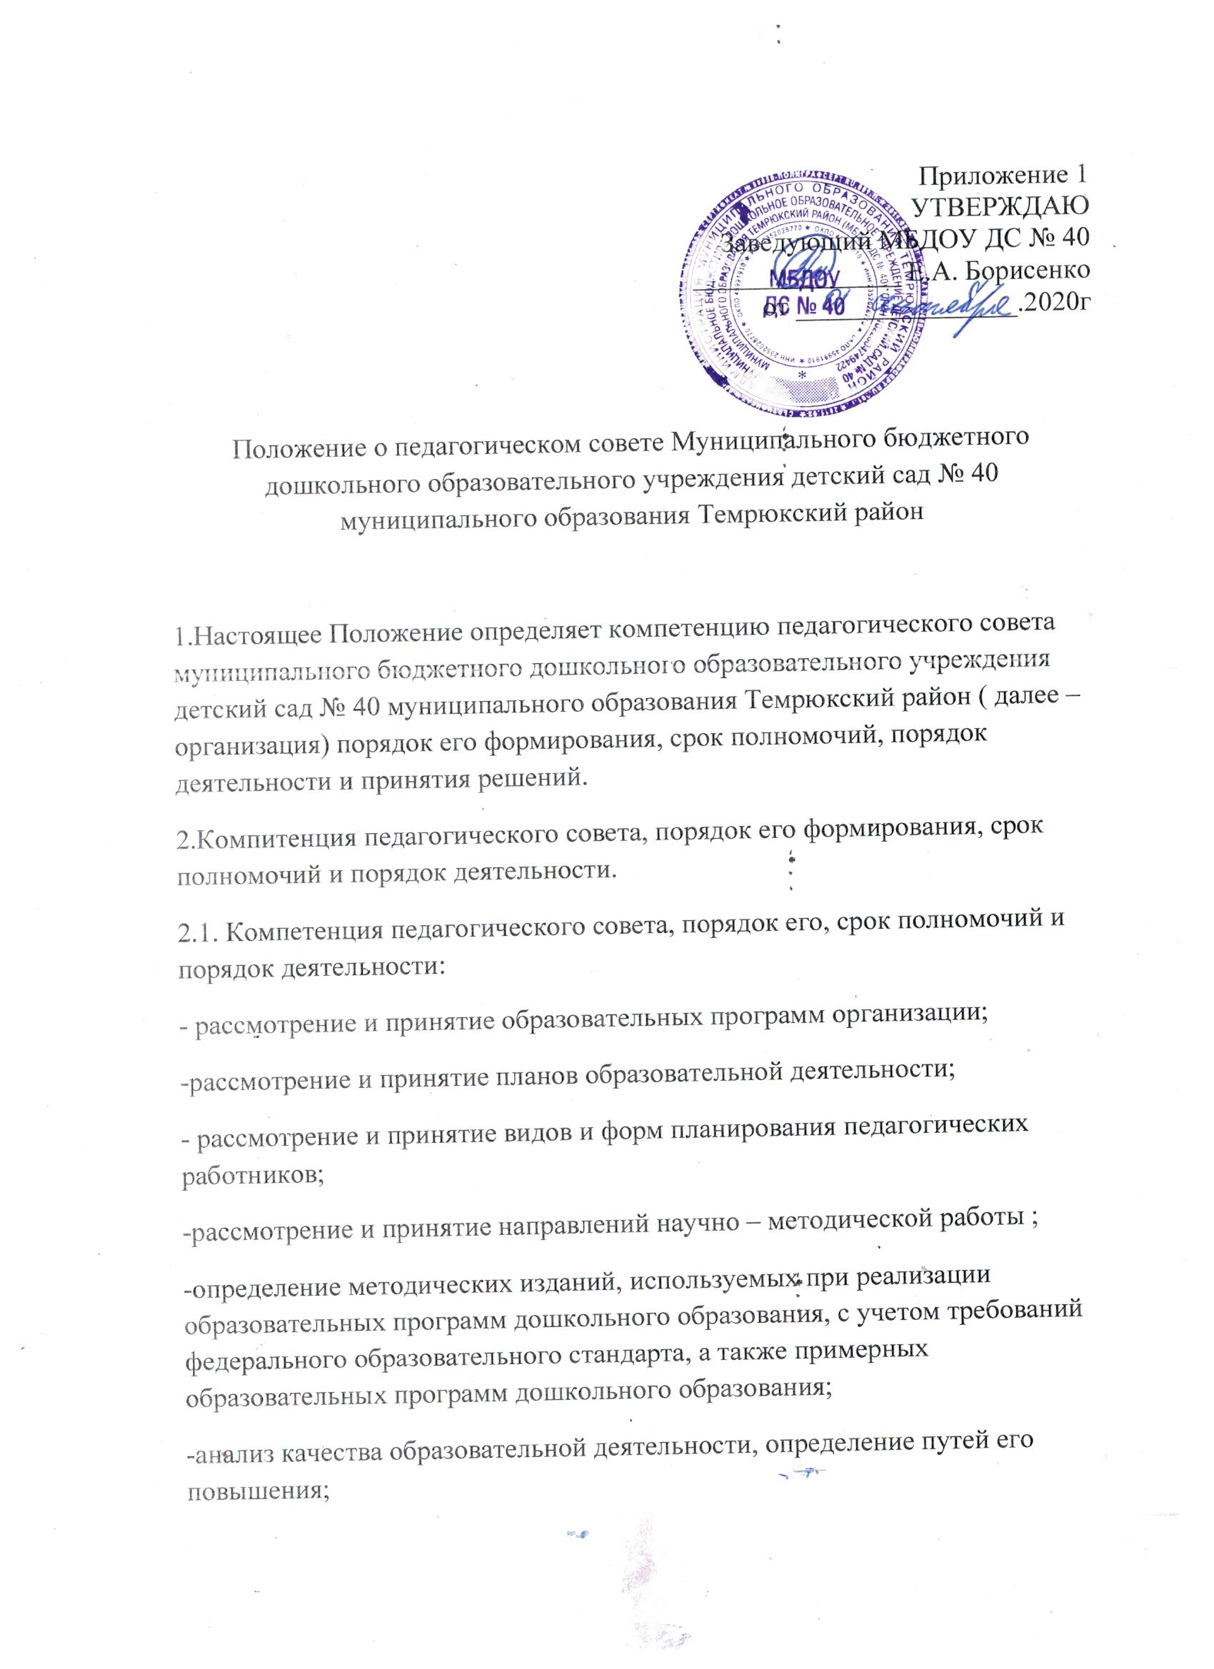-рассмотрение вопросов использования и совершенствования методов обучения, воспитания и развития, образовательных технологий образовательного обучения;
-определение путей совершенствования работы с родителями (законными представителями) воспитанников;
-рассмотрения вопросов повышения квалификации и переподготовки педагогических кадров;
-организация выявления, обобщения, распространение, внедрения передового педагогического опыта среди работников организации;
-рассмотрение отчета о результатах самообследования;
-рассмотрение отчета о выполнении программы развития организации;
-решение вопросов о внесении предложений в соответствующие органы о присвоении почетных званий педагогическим работникам к правительственным наградам и другим видам поощрений;
-выполнение иных функций, вытекающих из настоящего устава и необходимости наиболее эффективной организации образовательной деятельности.
2.2. Членами педагогического совета являются все педагогические работники организации, заведующий организации, его заместители. В состав педагогического совета могут входить другие работники организации, представители родителей (законных представителей) воспитанников, представители общественности.
2.3.Председателем педагогического совета является заведующий организацией. Секретарь педагогического совета избирается из состава педагогических работников организации сроком на один учебный год.
2.4.Педагогический совет утверждается ежегодно на период учебного года приказом заведующего организации.
2.5.Организационной формой работы педагогического совета является заседания.
2.6.Очередное заседания педагогического совета проводятся в соответствии с планом работы педагогического совета, но не реже четырех раз в течении учебного года. Внеочередное заседание педагогического совета созывается председателем педагогического совета созывается председателем педагогического совета.
2.7.Заседание педагогического совета считается правомочным , если на нем присутствует не менее половины от общего числа членов педагогического совета.
2.8.Решение педагогического совета оформляется протоколом, который подписывается председателем и секретарем педагогического совета.
2.9.Решение педагогического совета оформляется протоколом, который подписывается председателем и секретарем педагогического совета.
2.10.Возражения кого-либо из членов педагогического совета заносятся в протокол заседания педагогического совета.
2.11.Книга протоколов заседаний педагогического совета пронумеровывается, прошнуровывается, скрепляется подписью заведующего организации и печатью организации и хранится в делах организации 5 лет.

